Materialen kennis. Naam:

1. Welk materiaal is dit?
2. 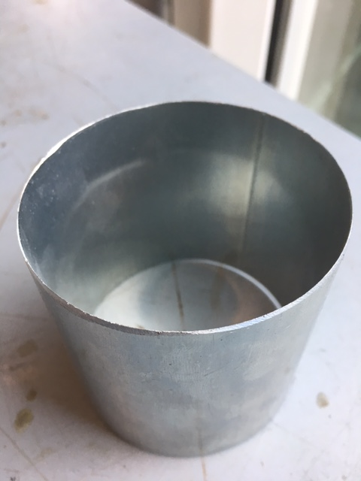Wat is de afkorting?
3. Is het een legering?
4. Zo Ja, welke?
5. Waar wordt dit materiaal toegepast?
6. Welk materiaal is dit?
7. 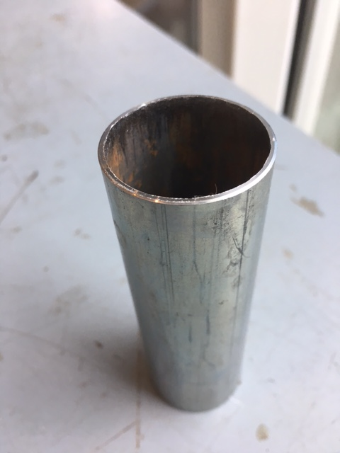Wat is de afkorting?
8. Is het een legering?
9. Zo Ja, welke?
10. Waar wordt dit materiaal toegepast?
11. Welk materiaal is dit?
12. 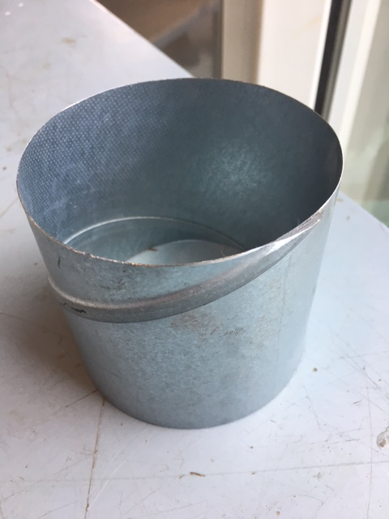Wat is de afkorting?
13. Is het een legering?

1. Zo Ja, welke?
2. Waar wordt dit materiaal toegepast?
3. Welk materiaal is dit?
4. 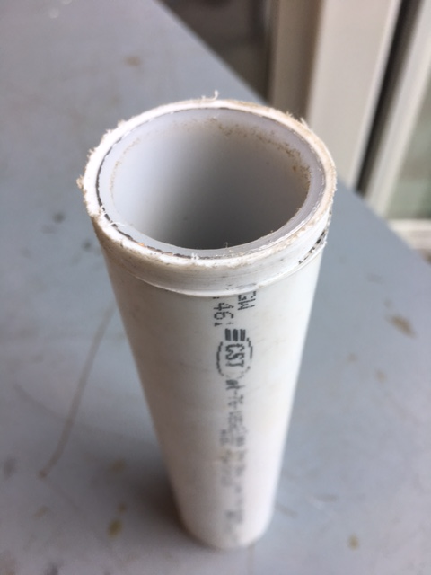Wat is de afkorting?
5. Is het een legering?
6. Zo Ja, welke?
7. Waar wordt dit materiaal toegepast?
8. Welk materiaal is dit?
9. 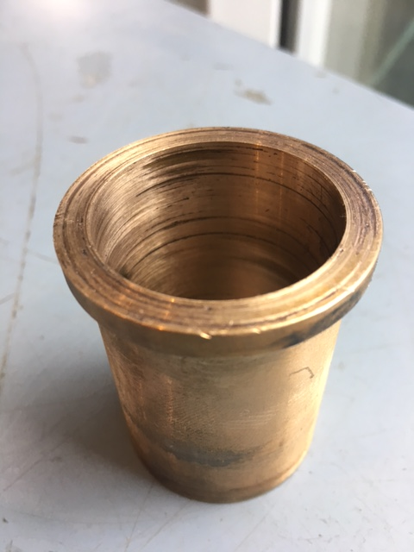Wat is de afkorting?
10. Is het een legering?
11. Zo Ja, welke?
12. Waar wordt dit materiaal toegepast?
13. Welk materiaal is dit?

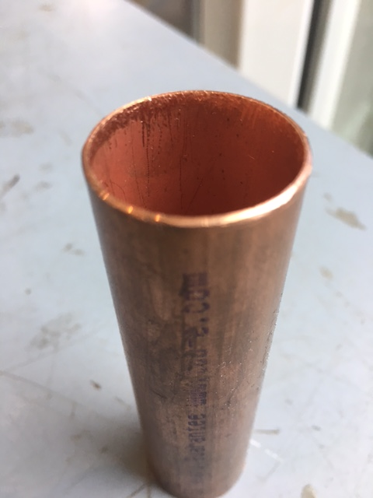

1. Wat is de afkorting?
2. Is het een legering?
3. Zo Ja, welke?
4. Waar wordt dit materiaal toegepast?
5. Welk materiaal is dit?
6. 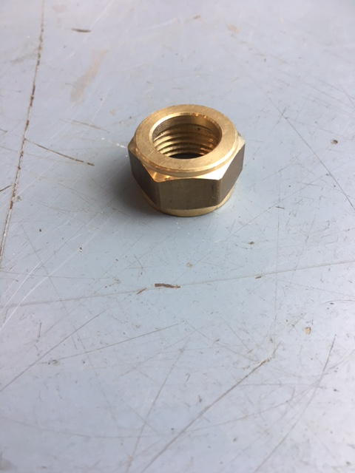Wat is de afkorting?
7. Is het een legering?
8. Zo Ja, welke?
9. Waar wordt dit materiaal toegepast?

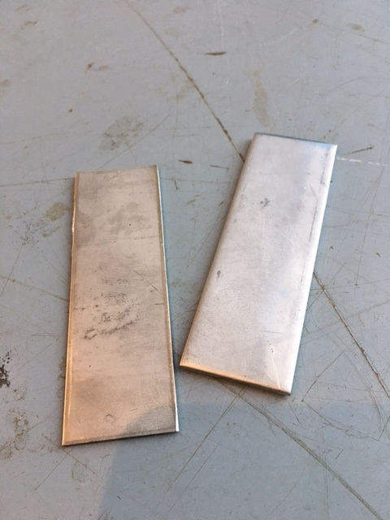

1. Welk materiaal is dit?
2. Wat is de afkorting?
3. Is het een legering?
4. Zo Ja, welke?
5. Waar wordt dit materiaal toegepast?